มาตรการส่งเสริมคุณธรรมและความโปร่งใส ประจำปีงบประมาณ พ.ศ. 2566
เทศบาลตำบลคลองทรายขาว อำเภอกงหรา จังหวัดพัทลุง

1. การวิเคราะห์ผลการประเมิน ITA ของเทศบาลตำบลคลองทรายขาว ปีงบประมาณ พ.ศ. 2565
จากผลการประเมิน ITA ในปีงบประมาณ พ.ศ. 2565 ของเทศบาลตำบลคลองทรายขาว พบว่ามีผลคะแนน 78.56 คะแนน อยู่ในระดับ B ดังนี้

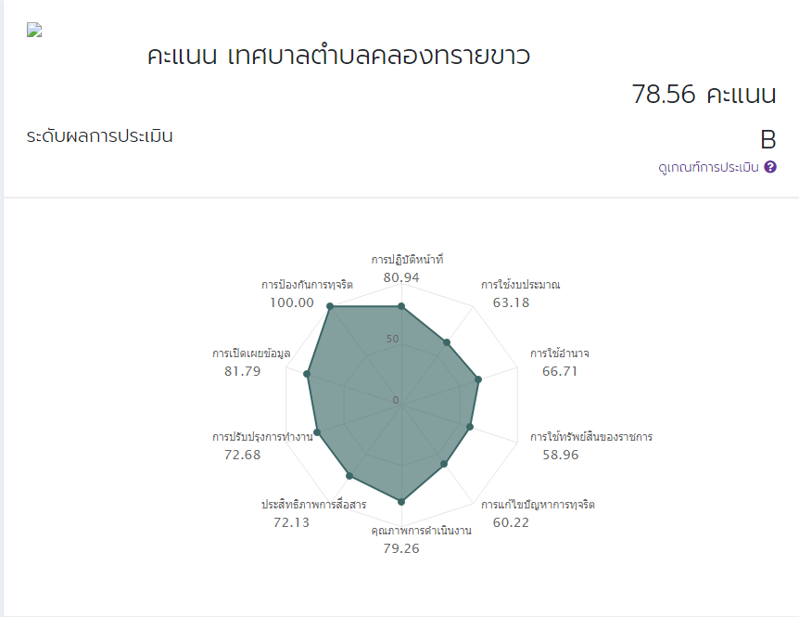

โดยวิเคราะห์ผลการประเมินแต่ละตัวชี้วัด ได้ดังนี้

ตัวชี้วัดของการประเมิน ITA | ประเด็นที่ต้องแก้ไข/ปรับปรุง
แบบวัดการรับรู้ของผู้มีส่วนได้เสียภายใน (IIT)
1.การปฏิบัติหน้าที่ 80.94 คะแนน | จากผลคะแนน IIT พบว่า มีประเด็นที่ต้องปรับปรุงเรื่องการแก้ไขปัญหาทุจริต และเรื่องการใช้งบประมาณ เนื่องจากผลการประเมินพบว่าสองส่วนนี้ได้คะแนนการประเมินน้อย ชี้ให้เห็นว่าทั้งสองประเด็นยังต้องได้รับการปรับปรุง แก้ไข
2.การใช้งบประมาณ 63.18 คะแนน
3.การใช้อำนาจ 66.71 คะแนน
4.การใช้ทรัพย์สินของทางราชการ 58.96 คะแนน
5.การแก้ไขปัญหาการทุจริต 60.22 คะแนน
แบบวัดการรับรู้ของผู้มีส่วนได้เสียภายนอก (EIT)
1.คุณภาพการดำเนินงาน 79.26 คะแนน | จากผลคะแนน EIT มีประเด็นที่ต้องปรับปรุงเรื่องเจ้าหน้าที่ของหน่วยงานที่ท่านติดต่อ มีการปรับปรุงคุณภาพการปฏิบัติงาน/การให้บริการให้ดีขึ้น และเรื่องหน่วยงานที่ท่านติดต่อ มีการปรับปรุงการดำเนินงาน/การให้บริการ ให้มีความโปร่งใสมากขึ้น
2.ประสิทธิภาพการสื่อสาร 72.13 คะแนน
3.การปรับปรุงการทำงาน 72.68 คะแนน
แบบวัดการเปิดเผยข้อมูลสาธารณะ (OIT)
1.การเปิดเผยข้อมูล 81.79 คะแนน | จากผลคะแนน OIT มีประเด็นที่ต้องปรับปรุงแก้ไขคือการป้องกันการทุจริต ศึกษาและวิเคราะห์ผลการประเมินของปีที่ผ่านมาเพื่อกำหนดแนวทางการปรับปรุงและพัฒนา จากนั้นจัดทำแนวทางการปฏิบัติตามมาตรการภายในและให้มีการกำกับติดตามการนำไปปฏิบัติอย่างเป็นรูปธรรม
2.การป้องกันการทุจริต 100.00 คะแนน

2. ข้อเสนอแนะในการพัฒนาคุณธรรมและความโปร่งใสในปีงบประมาณ พ.ศ.2566
จากการประชุมติดตามผลการทำงานของบุคลากรของเทศบาลตำบลคลองทรายขาว ผู้บริหารและเจ้าหน้าที่ได้ร่วมกันพิจารณาเพื่อกำหนดมาตรการในการส่งเสริมคุณธรรมและความโปร่งใสของเทศบาลตำบลคลองทรายขาว ดังนี้

มาตรการ/แนวทาง | วิธีการดำเนินการ | ผู้รับผิดชอบ | ระยะเวลา  การดำเนินการ | การติดตามผล
1.ขั้นตอนการขออนุญาตเพื่อยืมทรัพย์สินของราชการ ไปใช้ปฏิบัติงานในหน่วยงาน | 1.จัดทำคู่มือเพื่อแสดงขั้นตอนการขออนุญาตเพื่อยืมทรัพย์สินของราชการ  2.จัดทำคำร้องขออนุญาตยืมทรัพย์สินราชการ | สำนักปลัดฯ | ต.ค. 65 - มี.ค. 66 | รายงานผลข้อมูล
2.แนวปฏิบัติของหน่วยงานของท่าน เกี่ยวกับการใช้ทรัพย์สินของราชการที่ถูกต้อง | 1.จัดประชุมชี้แจงแนวทางเกี่ยวกับการใช้ทรัพย์สินของราชการที่ถูกต้อง  2.จัดทำสื่อประชาสัมพันธ์การใช้ทรัพย์สินของราชการ | สำนักปลัดฯ | ม.ค. 66 - มี.ค. 66 | -รายงานการประชุม  -สื่อประชาสัมพันธ์
3.เจ้าหน้าที่ของหน่วยงานที่ท่านติดต่อ มีการปรับปรุงคุณภาพการปฏิบัติงาน/การให้บริการให้ดีขึ้น | 1.จัดประชุมเพื่อหาแนวทางแก้ไขปรับปรุงการปฏิบัติงานและการให้บริการที่ดีขึ้น  2.กำชับเจ้าหน้าที่ให้ปฏิบัติงานและให้บริการตามขั้นตอนและระยะเวลาที่กำหนด | สำนักปลัดฯ | ต.ค. 65 - มี.ค. 66 | -รายงานการประชุม  -แบบประเมินความพึงพอใจของผู้รับบริการ
4.เรื่องหน่วยงานที่ท่านติดต่อ มีการปรับปรุงการดำเนินงาน/การให้บริการ ให้มีความโปร่งใสมากขึ้น | 1.ให้ประชาชนผู้รับบริการมีส่วนร่วมในการดำเนินงานเพื่อตรวจสอบการปฏิบัติงานของเจ้าหน้าที่ | กองคลัง | ต.ค. 65 - มี.ค. 66 | -แบบประเมินความพึงพอใจของผู้รับบริการ
5.Q&A | 1.ประสานผู้ดูแลเวบไซต์หลักของหน่วยงาน สร้างช่องทางการติดต่อสื่อสารแบบสองทาง | สำนักปลัดฯ | ต.ค. 65 - มี.ค. 66 | ติดตามหน้าเว็บไซต์หลักของหน่วยงาน

